

INFORMACINIŲ SISTEMŲ KATEDRA

Atviro kodo įranga mokslui, verslui ir valdymui

2 laboratorinis darbas

Atliko AKSfm-16 grupės studentas Vytautas Gritėnas

Tikrino Doc. Raimond Laptik

Vilnius, 2017

Repozitorijos sukūrimas:

1. Įdiekite reikiamus paketus, kad sudaryti galimybę kurti ir valdyti lokalias git repozitorijas.

Visi paketai sudiegti ir git repozitorijas eina valdyti be priblemų.

1. Sukonfigūruokite git taip, kad galima būtų įkelti ir pasiimti iš repozitorijos duomenys.



1. Sukurkite „server_side/gitrepo” katalogą jūsų atviro kodo operacinėje sistemoje.



1. Taikant git, sukurkite naują repozitoriją jūsų „server_side/gitrepo” kataloge.



1. Sukurkite „client_side/gitrepo“ katalogą ir inicializuokite jį su git.



1. Sukurkite „client_side/gitrepo“ kataloge tekstinę bylą text.txt su tūriniu: Text file created by the first user.



1. Pridėkite šią bylą į jūsų lokalią repozitoriją taikant git commit ir git push. (tą jūs galėsite padaryti tik kai suderinsite ryšį su „server_side/gitrepo“ naudojant git remote add...) Gavimas duomenų iš repozitorijos ir pakeitimų darymas:

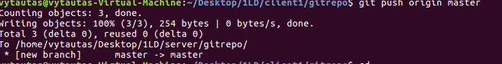

1. Sukurkite „client2_side/gitrepo“ katalogą ir inicializuokite jį su git.

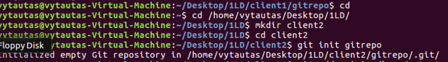

1. Suderinkite ryšį su jūsų „server_side/gitrepo“ repozitorija (su git remote add...)



1. Atsiųskite visus pokyčius iš „server_side/gitrepo“ į „client2_side/gitrepo“ su git pull ir patikrinkite ar tikrai atsirado text.txt bylą.

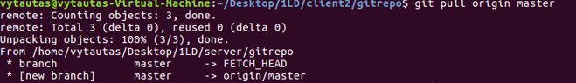

1. Pakeiskite bylos „text.txt“ turinį į: Text file created by the first user. Line added by the second user.



1. Nusiųskite padarytus pokyčius atgal į repozitoriją su git commit ir git push.

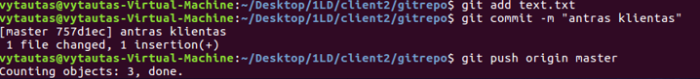

Konfliktų sprendimas:

1. Atsiųskite visus pokyčius iš „server_side/gitrepo“ į „client_side/gitrepo“ su git pull ir patikrinkite arbyla buvo pakeista.

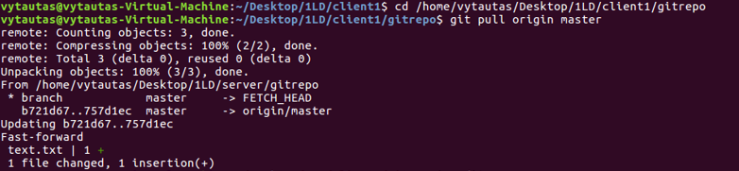

1. Dabar pakeiskite text.txt „client_side/gitrepo“ kataloge, kad jos turinys atrodytu taip:Text file created by the first user. Line added by the second user. Line added by the first user.



1. Pakeiskite text.txt „client2_side/gitrepo“ kataloge, kad jos turinys atrodytu taip: Text file created by the first user. Line added by the second user. Another line added by the second user.



1. Dabar išsiųskite pokyčius iš „client_side/gitrepo“ atgal į „server_side/gitrepo“ repozitoriją su git commit ir git push.



1. O dabar bandykite išsiųsti pokyčius iš „client2_side/gitrepo“ į „server_side/gitrepo“ repozitoriją su git commit ir git push. (turėtumėte gauti pranešimą apie konfliktą, nes tą pati bylą buvo pakeista dvejuose vietose vienu metu, taip pat byla text.txt turės papildomą tekstą)

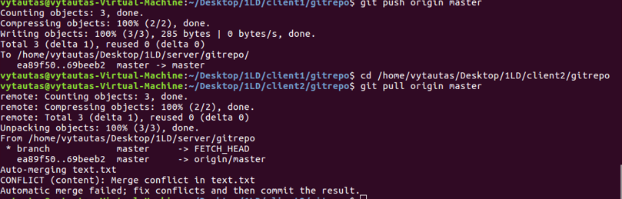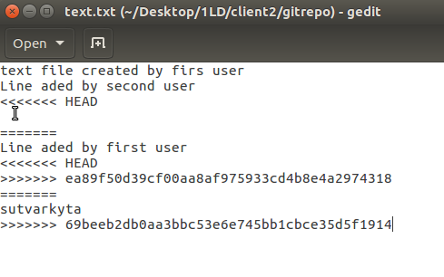

1. Išspręskite konfliktą iš „client2_side/gitrepo“ ištrindami nereikalinga teksta ir vėl siusdami bylą į server_side/gitrepo“ repozitoriją su git commit ir git push.

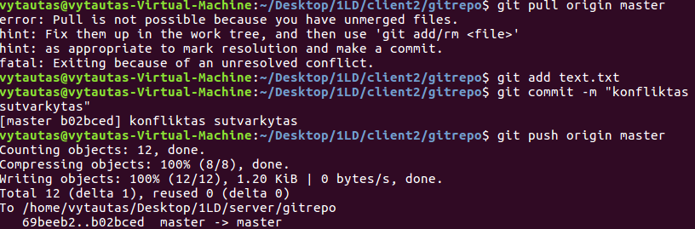

19. Dabar kai atliksite informacijos gavimą iš „server_side/gitrepo“ vykdant git pull iš „client_side/gitrepo“ ir „client2_side/gitrepo“ bylos turinys turėtu būti vienodas.

